ПРИЛОЖЕНИЕ

МИНИСТЕРСТВО НАУКИ И ВЫСШЕГО ОБРАЗОВАНИЯ
РОССИЙСКОЙ ФЕДЕРАЦИИ
ФЕДЕРАЛЬНОЕ ГОСУДАРСТВЕННОЕ БЮДЖЕТНОЕ ОБРАЗОВАТЕЛЬНОЕ УЧРЕЖДЕНИЕ ВЫСШЕГО ОБРАЗОВАНИЯ
«РЯЗАНСКИЙ ГОСУДАРСТВЕННЫЙ РАДИОТЕХНИЧЕСКИЙ УНИВЕРСИТЕТ
ИМЕНИ В.Ф. УТКИНА»
Кафедра «Автоматизация информационных и технологических процессов»

ОЦЕНОЧНЫЕ МАТЕРИАЛЫ

по дисциплине

«Технология машиностроения»

Специальность
15.05.01 Проектирование технологических машин и комплексов

Специализация №23
"Проектирование технологических комплексов в машиностроении"

Квалификация выпускника - инженер

Форма обучения – очная, заочная

Рязань 2022

Фонд оценочных средств – это совокупность учебно-методических материалов (контрольных заданий, описаний форм и процедур), предназначенных для оценки качества освоения обучающимися данной дисциплины как части основной образовательной программы.
Цель – оценить соответствие знаний, умений и уровня приобретенных компетенций, обучающихся целям и требованиям основной образовательной программы в ходе проведения текущего контроля и промежуточной аттестации.
Основная задача – обеспечить оценку уровня сформированности профессиональных компетенций, приобретаемых обучающимся в соответствии с этими требованиями.
Контроль знаний обучающихся, проводится в форме текущего контроля и промежуточной аттестации.
Текущий контроль успеваемости проводится с целью определения степени усвоения учебного материала, своевременного выявления и устранения недостатков в подготовке обучающихся и принятия необходимых мер по совершенствованию методики преподавания учебной дисциплины (модуля), организации работы обучающихся в ходе учебных занятий и оказания им индивидуальной помощи.
К контролю текущей успеваемости относятся проверка знаний, умений и навыков обучающихся: на занятиях; по результатам выполнения контрольной работы; по результатам выполнения обучающимися индивидуальных заданий; по результатам проверки качества конспектов лекций и иных материалов. При оценивании (определении) результатов освоения дисциплины применяется традиционная система (отлично, хорошо, удовлетворительно, неудовлетворительно).
По итогам курса обучающиеся сдают экзамен. Форма проведения экзамена – письменный ответ по утвержденным билетам, сформулированным с учетом содержания учебной дисциплины.
1. Паспорт фонда оценочных средств по дисциплине

№ п/п | Контролируемые разделы (темы) дисциплины  (результаты по разделам) | Код контролируемой компетенции (или её части) | Вид, метод, форма оценочного мероприятия
 | 2 | 3 | 4
 | Заготовки валов | ОПК-7.1 | Курсовая работа, лабораторная работа, экзамен
 | Подготовка баз на валах | ПК-3.1, ПК-11,  ПК-1.2, ОПК-7.1 | Курсовая работа, экзамен
 | Типы поверхностей на телах вращения | ОПК-7 | Курсовая работа, практическое занятие, экзамен
 | Обработка валов | ПК-3.1, ПК-11,  ПК-1.2, ОПК-7.1,  ПК-3.2, ПК-7.2  ОПК-2.3, ОПК-7.1 | Курсовая работа, практическое занятие, экзамен
 | Обработка фланцев | ПК-3.1, ПК-11,  ПК-1.2, ОПК-7.1,  ПК-3.2, ПК-7.2  ОПК-2.3, ОПК-7.1 | Курсовая работа, практическое занятие, экзамен
 | Обработка гильз | ПК-3.1, ПК-11,  ПК-1.2, ОПК-7.1,  ПК-3.2, ПК-7.2  ОПК-2.3, ОПК-7.1 | Курсовая работа, практическое занятие, экзамен
 | Прутковая обработка | ПК-3.1, ПК-11,  ПК-1.2, ОПК-7.1,  ПК-3.2, ПК-7.2  ОПК-2.3, ОПК-7.1 | Практическое занятие, экзамен
 | Разработка технологии изготовления корпусных деталей | ПК-3.1, ПК-11,  ПК-1.2, ОПК-7.1,  ПК-3.2, ПК-7.2  ОПК-2.3, ОПК-7.1 | Курсовая работа, лабораторная работа, экзамен
 | Обработка отверстий больших диаметров. | ПК-3.1, ПК-11,  ПК-1.2, ОПК-7.1,  ПК-3.2, ПК-7.2  ОПК-2.3, ОПК-7.1 | Курсовая работа, практическое занятие, экзамен
 | Обработка отверстий малых диаметров. | ПК-3.1, ПК-11,  ПК-1.2, ОПК-7.1,  ПК-3.2, ПК-7.2  ОПК-2.3, ОПК-7.1 | Курсовая работа, практическое занятие, экзамен
 | Особенности построения технологического процесса, последовательность обработки. | ПК-3.1, ПК-11,  ПК-1.2, ОПК-7.1,  ПК-3.2, ПК-7.2  ОПК-2.3, ОПК-7.1 | Курсовая работа, практическое занятие, экзамен
 | Изготовление базовых деталей Заготовки базовых деталей. | ПК-3.1, ПК-11,  ПК-1.2, ОПК-7.1,  ПК-3.2, ПК-7.2  ОПК-2.3, ОПК-7.1 | Экзамен
 | Технология изготовления станин металлообрабатывающих станков. | ПК-3.1, ПК-11,  ПК-1.2, ОПК-7.1,  ПК-3.2, ПК-7.2  ОПК-2.3, ОПК-7.1 | Практическое занятие, экзамен
 | Разработка технологии изготовления пространственных конструкций (вилок, рычагов, кронштейнов). | ПК-3.1, ПК-11,  ПК-1.2, ОПК-7.1,  ПК-3.2, ПК-7.2  ОПК-2.3, ОПК-7.1 | Курсовая работа, практическое занятие, экзамен
 | Общие сведения о способах зубообработки. | ПК-3.1, ПК-11,  ПК-1.2, ОПК-7.1,  ПК-3.2, ПК-7.2  ОПК-2.3, ОПК-7.1 | Экзамен
 | Параметры точности зубчатых венцов цилиндрических зубчатых передач. | ПК-3.1, ПК-11,  ПК-1.2, ОПК-7.1,  ПК-3.2, ПК-7.2  ОПК-2.3, ОПК-7.1 | Лабораторная работа, экзамен
 | Способы предварительной зубообработки. Способы финишной зубообработки | ПК-3.1, ПК-11,  ПК-1.2, ОПК-7.1,  ПК-3.2, ПК-7.2  ОПК-2.3, ОПК-7.1 | Курсовая работа, практическое занятие, экзамен
 | Проблемы изготовления малошумных зубчатых передач. | ПК-3.1, ПК-11,  ПК-1.2, ОПК-7.1,  ПК-3.2, ПК-7.2  ОПК-2.3, ОПК-7.1 | Экзамен
 | Разработка технологии сборки |  | Лабораторная работа, практическое занятие, экзамен

2. Вопросы к экзамену по дисциплине (модулю)
- Заготовительные операции для валов.
- Подготовка баз при обработке валов.
- Обработка наружных поверхностей валов.
- Обработка зубчатых колес.
- Построение токарной обработки валов на станках с ЧПУ.
- Обработка базовых деталей (станин).
- Обработка шлицев на валах.
- Последовательность обработки поверхностей корпусных деталей.
- Обработка резьбовых поверхностей на валах.
- Построение обработки фланцев на станках с ЧПУ.
- Обработка отверстий малых диаметров в корпусах.
- Обработка фланцев со шлицевыми отверстиями.
- Обработка плоских поверхностей в корпусных деталях.
- Особенности прутковой обработки.
- Обработка гильз.
- Особенности обработки арочных зубчатых колес.
- Обработка пазов на валах.
- Изготовление ходовых винтов скольжения и качения, червяков.
- ТП сборки в условиях различной серийности, проблемы автоматизации сборочных работ.
- Особенности монтажа подшипниковых узлов.
- Особенности сборки зубчатых и червячных передач.
- Контроль, испытания собранных узлов и машин.
- Разработка технологии изготовления пространственной конструкции
- Разработка технологии изготовления рамной конструкции

Студенту на экзамене выдается чертеж детали, по которому он должен разработать технологический процесс изготовления

Типовые чертежи

Вариант 1
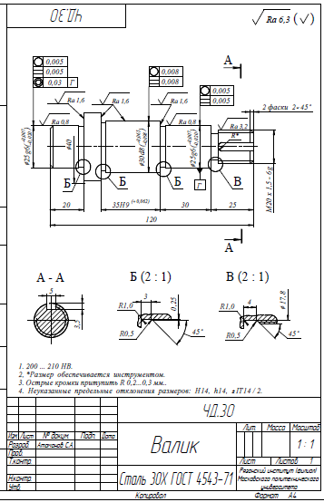
Вариант 2
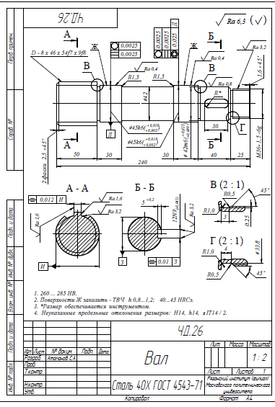
Вариант 3
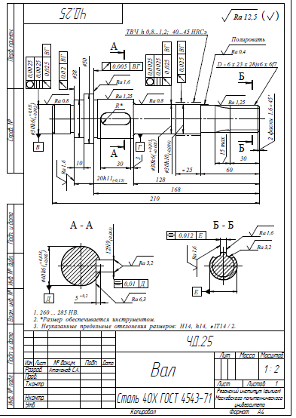
Вариант 4
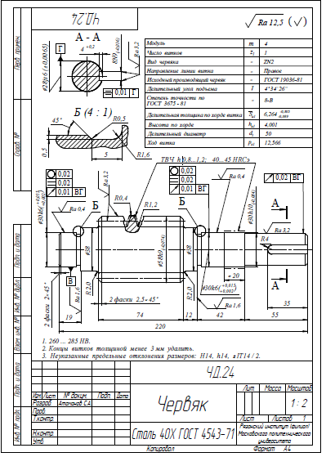
Вариант 5
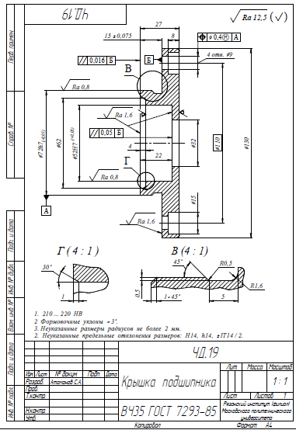
Вариант 6
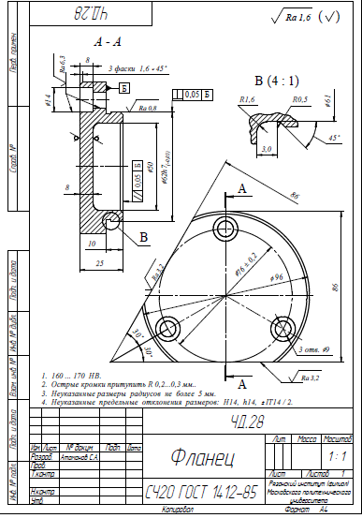
Вариант 7
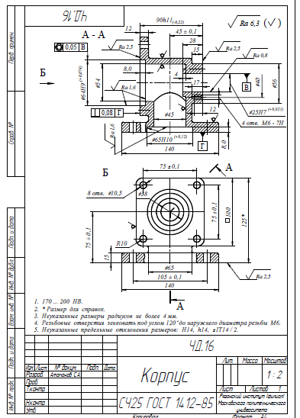
Вариант 8
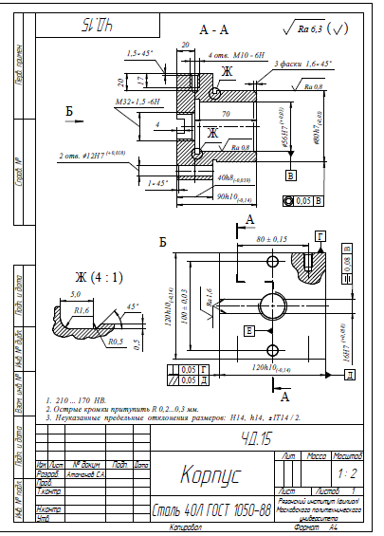
Вариант 9
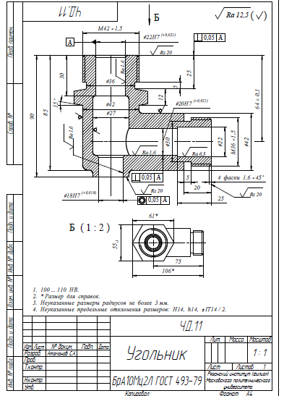
Вариант 10
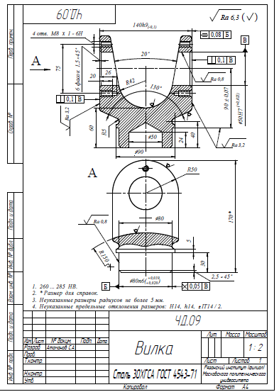
Вариант 11
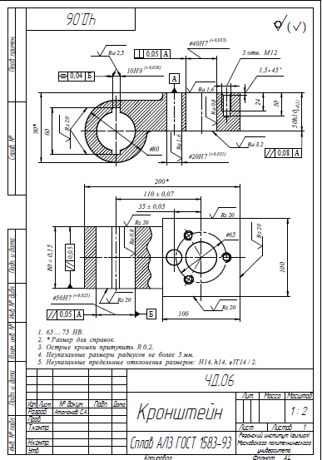
Вариант 12
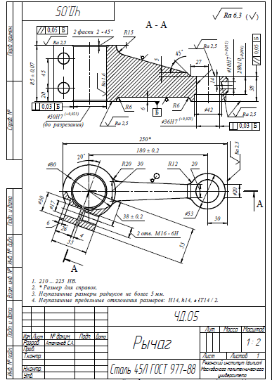
Вариант 13
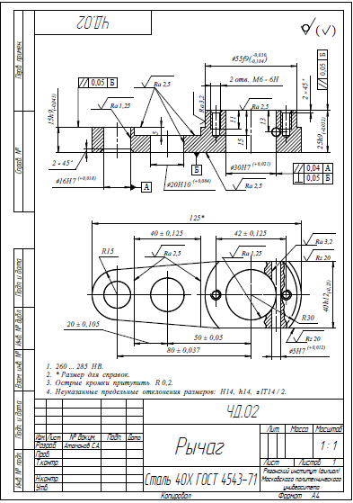
Вариант 14
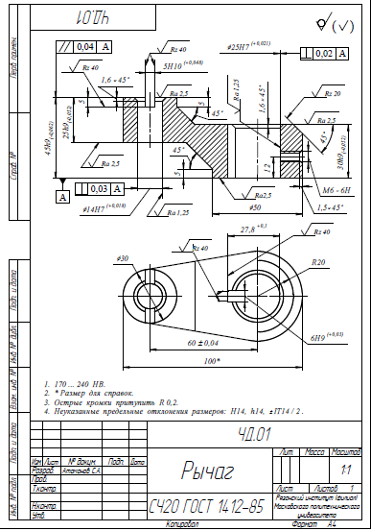
Вариант 15
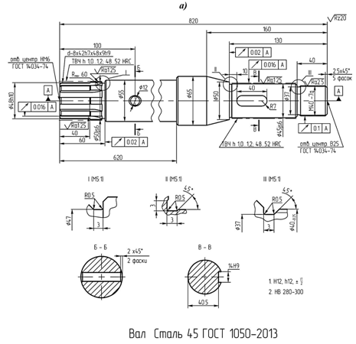

Вариант 16

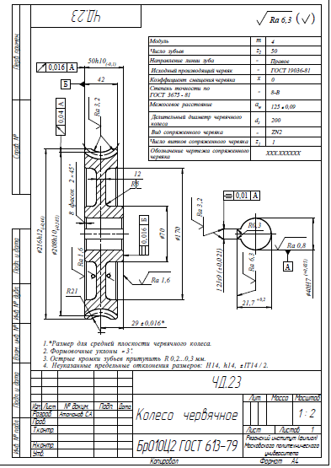
Вариант 17

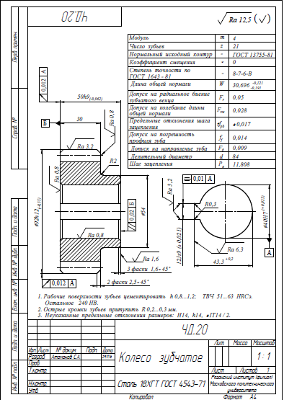
3. Критерии оценивания компетенций (результатов)

Критерии | Оценка
Критерии | «отлично» | «хорошо» | «удовлетворительно»
Объем | Глубокие знания, уверенные действия по решению практических заданий в полном объеме учебной программы, освоение всех компетенций. | Достаточно полные знания, правильные действия по решению практических заданий в объеме учебной программы, освоение всех компетенций. | Твердые знания в объеме основных вопросов, в основном правильные решения практических заданий, освоение всех компетенций.
Системность | Ответы на вопросы логично увязаны с учебным материалом, вынесенным на контроль, а также с тем, что изучал ранее. | Ответы на вопросы увязаны с учебным материалом, вынесенные на контроль, а также с тем, что изучал ранее. | Ответы на вопросы в пределах учебного материала, вынесенного на контроль. | Имеется необходимость в постановке наводящих вопросов
Осмысленность | Правильные и убедительные ответы. Быстрое, правильное и творческое принятие решений, безупречная отработка решений заданий. Умение делать выводы. | Правильные ответы и практические действия.  Правильное принятие решений. Грамотная отработка решений по заданиям. | Допускает незначительные ошибки при ответах и практических действиях.  Допускает неточность в принятии решений по заданиям. | Имеется необходимость в постановке наводящих вопросов
Уровень освоения компетенций | Осваиваемые компетенции сформированы | Осваиваемые компетенции сформированы | Осваиваемые компетенции сформированы

4. Описание показателей и критериев оценивания компетенций
на различных этапах их формирования

Компетенция | Шкала оценивания, критерии оценивания уровня освоения компетенции
Компетенция | Не освоена | Освоена частично | Освоена в основном | Освоена
ПК-3.1,  ПК-11,  ПК-1.2, ОПК-7.1,  ПК-3.2, ПК-7.2  ОПК-2.3, ОПК-7.1 | Не способен отобрать нужный материал для решения конкретной задачи, не может соотнести изучаемый материал с конкретной проблемой | Знает минимум основных понятий и приемов работы с учебными материалами.  Частично умеет применить имеющуюся информацию к решению задач | Осуществляет поиск и анализ нужной для решения информации из разных источников (лекций, учебников)  Умеет решать стандартные задания (по указанному алгоритму) | Умеет свободно находить нужную для решения информацию решать задачи и аргументировано отвечать на поставленные вопросы;  может предложить различныеварианты решения

5. Курсовой проект

а) типовое задание для курсового проекта

Выполнение курсового проекта является завершающим этапом изучения дисциплины «Технология машиностроения». Выполняется в 7 семестре. На выполнение курсового проекта отводится 30 часа самостоятельной работы. Студент его выполняет на своем домашнем компьютере и в компьютерных лабораториях института в свободное от занятий время, имея неограниченный доступ в Интернет, возможность консультироваться у институтского руководителя курсового проектирования.
Студенты должны посещать предприятия, не реже одного раза в две недели.

Целью курсового проектирования является:
- закрепление, углубление и обобщение знаний, полученных студентами за время обучения, и применение этих знаний к комплексному решению конкретных инженерных задач;
- развитие навыков пользования научно-технической, справочной литературой, стандартами и нормативами, Интернетом;
- приобретение навыков использования компьютерных технологий в технологическом и конструкторском проектировании, включая 3D-моделирование;
- развитие и закрепление навыков ведения самостоятельной творческой инженерной работы;
- приобщение к научно-исследовательской работе;
- овладение методикой анализа и теоретико-экспериментальных исследований технологических процессов механосборочного производства современных предприятий;
- подготовка технологических решений для выполнения курсовых работ» по дисциплинам восьмого семестра;
- подготовка технологических решений выпускной квалификационной работы, выполняемой в соответствии с принципом сквозного проектирования.
Выполнение курсового проекта опирается на комплекс знаний, полученных при изучении общеобразовательных дисциплин, а также специальных: процессы и операции формообразования, режущий инструмент, технологическая оснастка, станки и станочные комплексы, основы технологии машиностроения и технология машиностроения.
Задание на курсовое проектирование выдается после 6 семестра руководителем технологической практики в ходе ее прохождения в интересах промышленного предприятия, на котором студент проходит практику, и утверждается кафедрой.

Объектами для разработки курсового проекта являются:
- Технология обработки деталей повышенной сложности.
- Технология сборки узлов металлорежущих станков, кузнечнопрессового оборудования, сельскохозяйственных машин, транспортного и энергетического машиностроения.
- Технология ремонта промышленного оборудования.
- Модернизация промышленного оборудования и технология его изготовления.
- Научно-исследовательская тематика.
В соответствии с этим темы включают в себя разработку технологических процессов механической обработки, сборки или ремонта соответственно деталей, узлов или машин.
3.3. Объем расчетно-пояснительной записки определен до 40 страниц печатного текста формата А1. Объем графической части проекта состоит из четырех слайдов.

б) описание критериев и шкалы оценивания курсового проекта:
Курсовой проект оценивается по результатам ее защиты. Защита курсового проекта назначается по итогам ее выполнения, оформленного в соответствии с требованиями, предъявляемыми к данным работам, и осуществляется в форме ответов на вопросы преподавателя.

Шкала оценивания | Критерий
«отлично»  (эталонный уровень) | Проект выполнен в полном объеме, все пункты задания выполнены без ошибок, в логической последовательности. Проект выполнен самостоятельно, оформлена в соответствии с требования стандартов ГОСТ, соблюдены сроки сдачи и защиты курсового проекта, при защите курсового проекта студент ответил на все поставленные вопросы.
«хорошо»  (продвинутый уровень) | Проект выполнен в полном объеме, все пункты задания выполнены без ошибок, с частичным нарушением логической последовательности. Проект выполнен самостоятельно, оформлена в соответствии с требования стандартов ГОСТ, соблюдены сроки сдачи и защиты курсового проекта, при защите курсового проекта студент ответил на все поставленные вопросы.
«удовлетворительно»  (пороговый уровень) | Проект выполнен в полном объеме, все пункты задания выполнены без ошибок, с частичным нарушением логической последовательности. Проект выполнен самостоятельно, оформлена в соответствии с требования стандартов ГОСТ, соблюдены сроки сдачи и защиты курсового проекта, при защите курсового проекта студент с трудом ответил на все поставленные вопросы.
«неудовлетворительно» | Проект к защите не предоставлена или не допущена.

